Неделя начальных классов
С 21 ноября по 25 ноября в школе проводилась Неделя начальных классов. Неделя прошла организованно, в соответствии с планом, целью и задачами, поставленными перед началом её проведения в атмосфере творчества, сотрудничества и показала высокую результативность работы начальных классов. Мероприятия проводились по плану, подготовлены добросовестно. Дети принимали активное участие, проявили большой интерес и самостоятельность. Широко применялся наглядный и дополнительный материал, ИКТ, поддерживалась связь с библиотекой.
Каждый день недели был посвящен одному из школьных предметов. Для активизации мыслительной деятельности обучающихся проведены конкурсы и организованы выставки лучших творческих работ учеников, олимпиады по математике и русскому языку, внеклассные мероприятия. Были выявлены лучшие ученики по отдельным учебным дисциплинам.
День русского языка. В этот день на уроке русского языка прошел конкурс "Лучший каллиграф" во 2-4 классах, олимпиада по русскому языку в 4 классе, а в 1 классе дети нарисовали рисунки на тему « На что похожа буква» . В занимательной форме прошла игра «Брейн-ринг», участниками которого были ученики 2, 3 классов. Учащиеся выполняли интересные задания по пройденным темам, решали ребусы, отгадывали загадки. Самые активные ученики получили памятные жетоны.
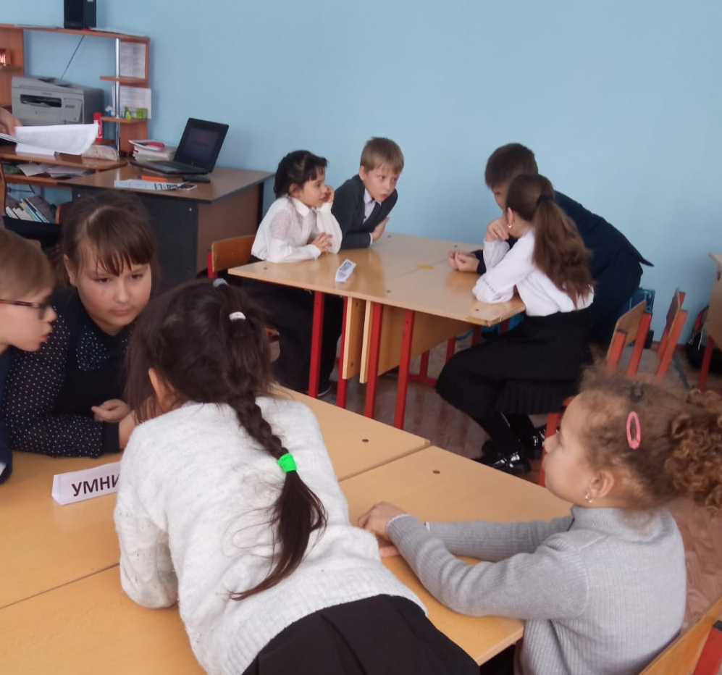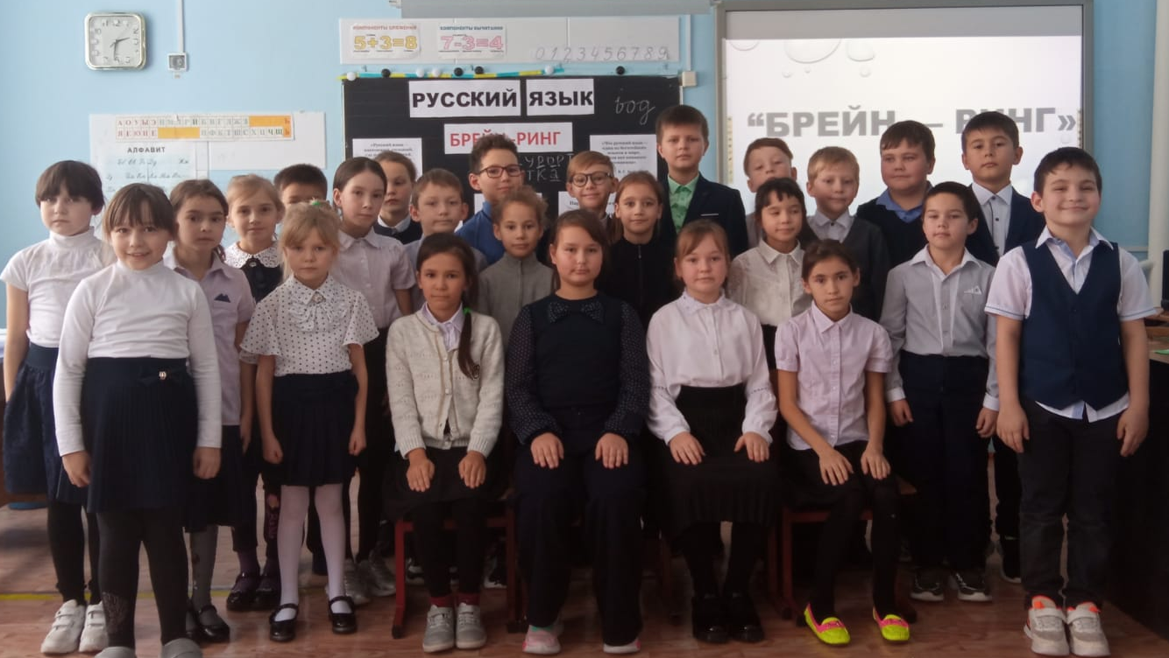
День математики. Проведена акция «Лучшая тетрадь по математике». В 3-4-х классах прошел школьный тур олимпиады по математике. В ходе проведения внеклассного мероприятия «И прекрасна, и сильна математики страна!» были выявлены знатоки по математике .
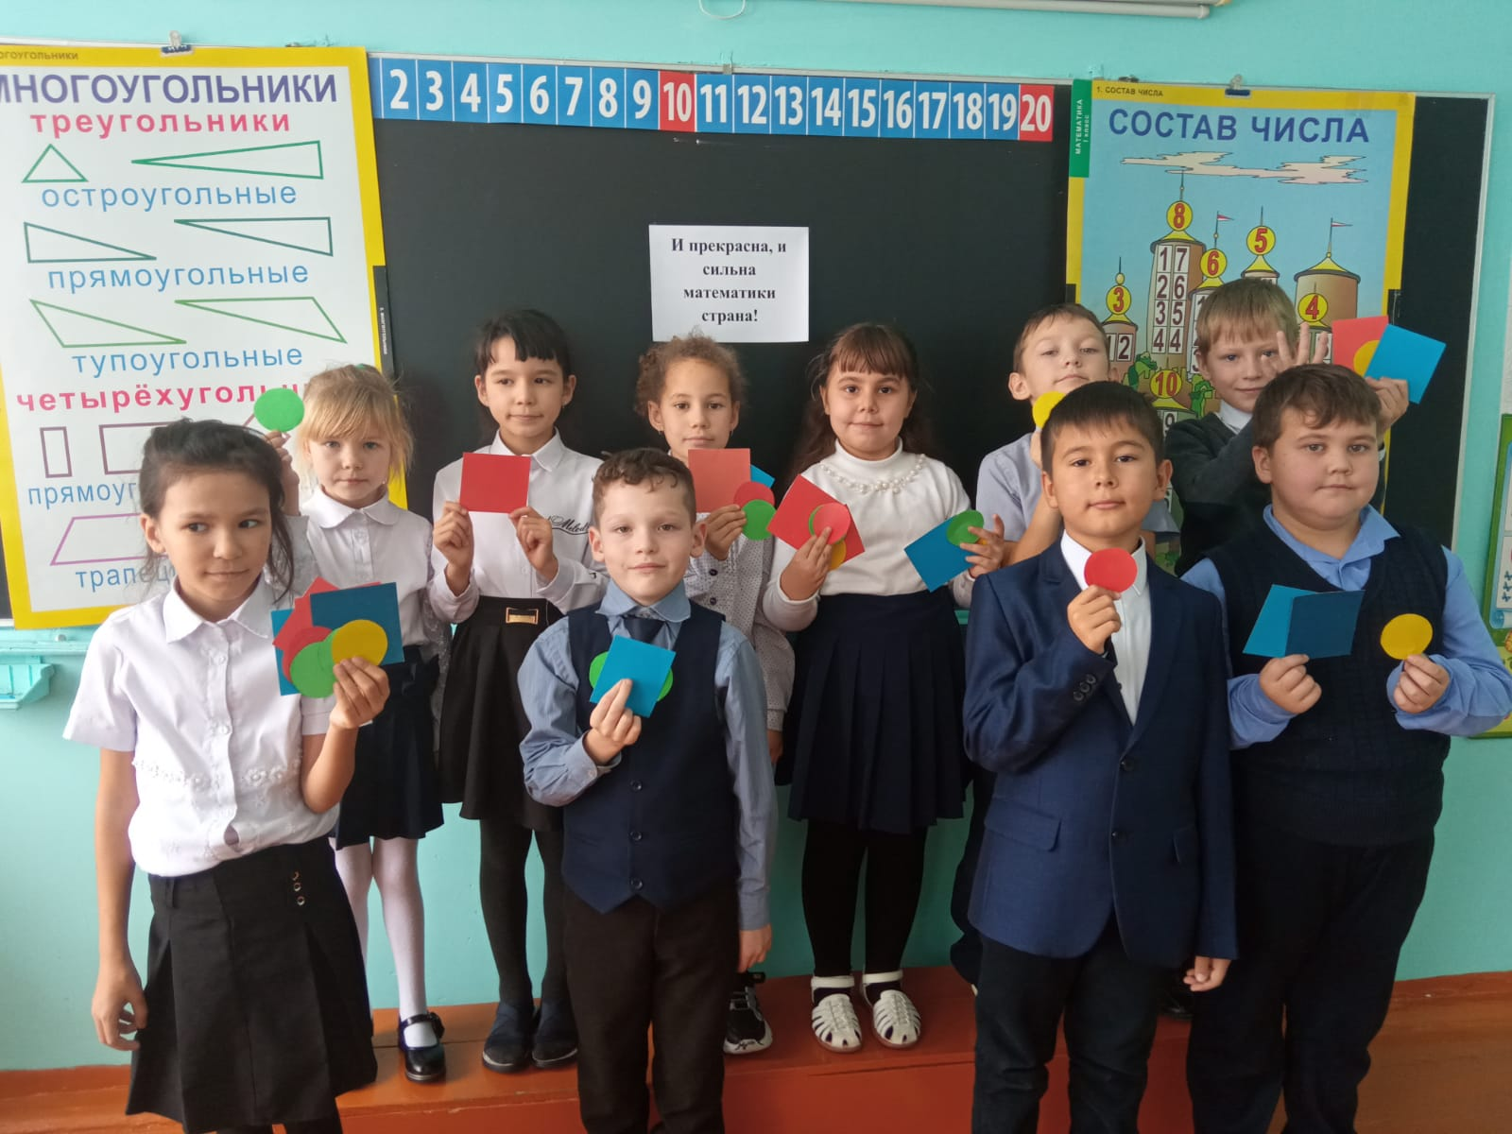
День литературного чтения
Внеклассное занятие «Современные писатели -детям»
Обучающиеся 3 класса в течение недели читали произведения детской российской писательницы Наталии Геннадиевны Волковой. На итоговом занятии «Интеллектуальный марафон» по произведению «О чем шепчут башни Кремля?» ребята проверили свои знания, узнали много нового и интересного.
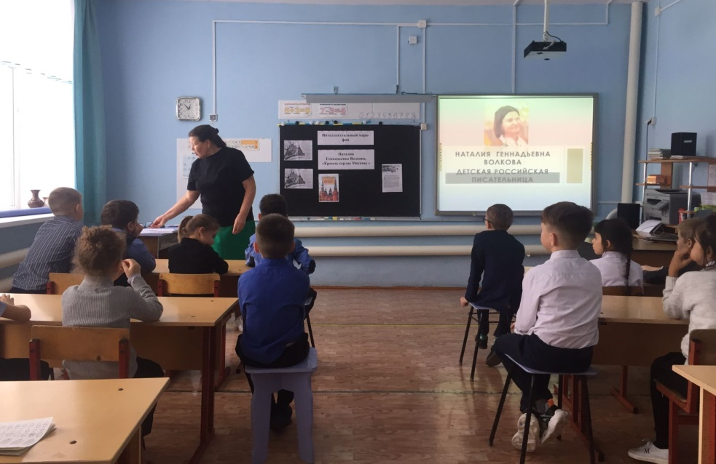
Библиотекарь школы Михайлова Н.Я. проверила технику чтения обучающихся 2 – 4 классов и отметила активных, лучших читателей школьной библиотеки.
Были подведены и итоги олимпиады по функциональной грамотности. Дети показали прекрасные результаты по умению работать с текстом.

День здоровья
Четверг посвятили Дню здоровья.
Спортивное соревнование «Быстрее, выше, сильнее» (1-2кл.)
Для учеников 1, 2 классов было проведено спортивное соревнование «Быстрее, выше, сильнее». Ребята делились на две команды и старались быстро и ловко выполнять задания. Программа состязаний была насыщенной.
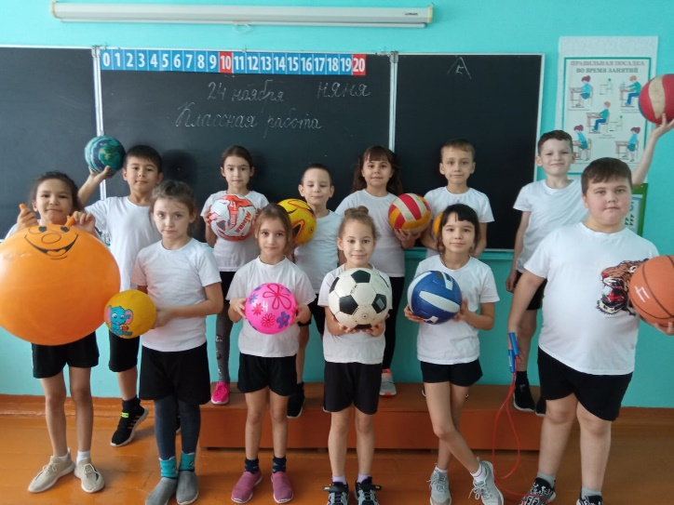
Среди 3 и 4 классов был проведен товарищеский матч по пионерболу. Команды были настроены решительно и действовали слаженно. Болельщики также активно поддерживали свои команды. Победила дружба и здоровый образ жизни.
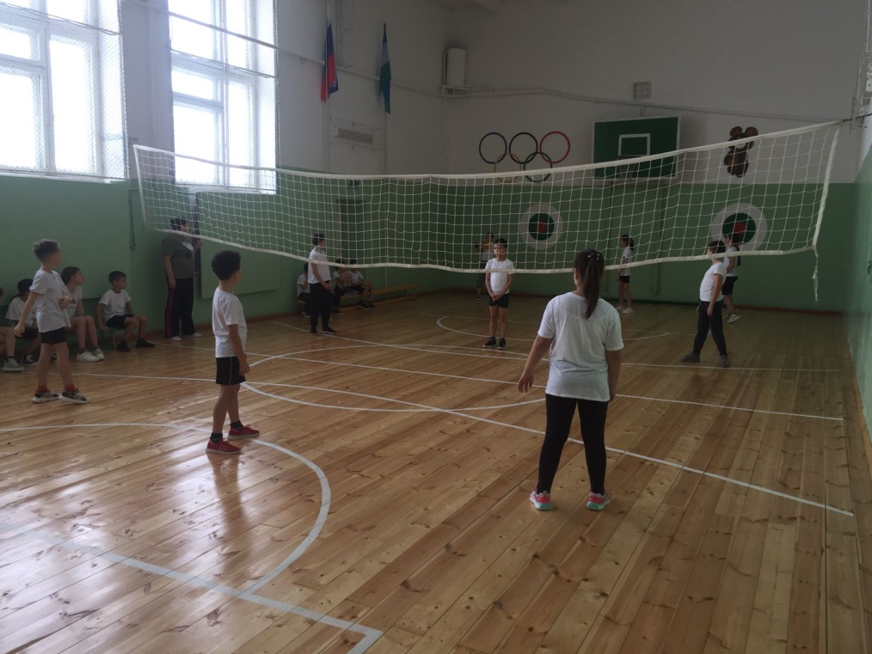

День творчества. Ко Дню Матери учащиеся 3-4 классов изготавливали поделки из разных материалов на тему «Творчество не знает границ», в 1-2 классах организовали выставку детских рисунков «Мы подарок разноцветный подарить решили маме!»
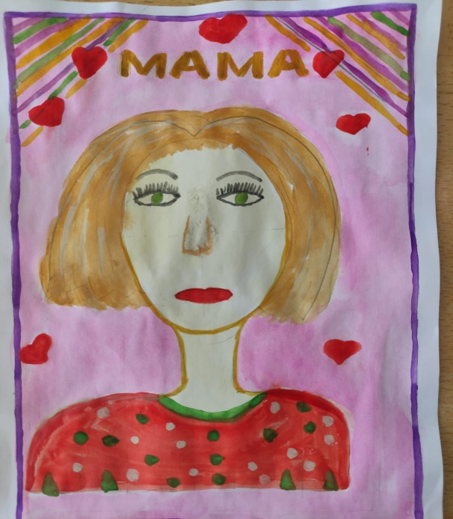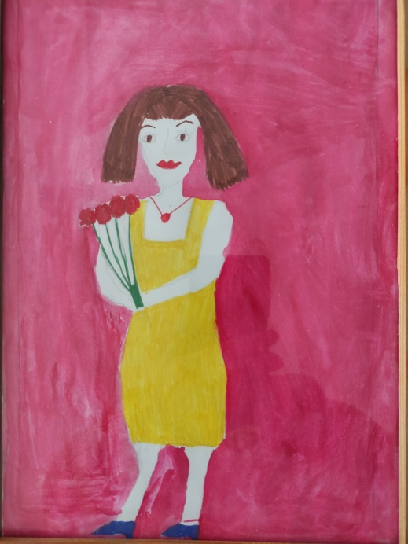

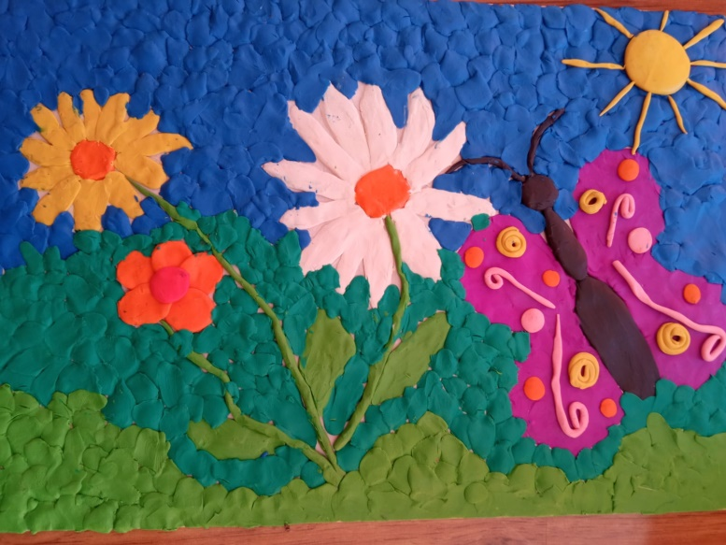
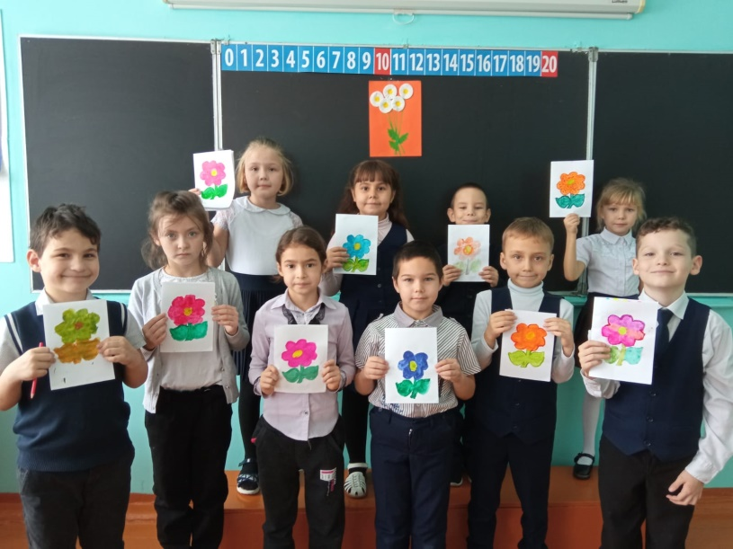

В предметной неделе активное участие приняли учителя начальных классов Андреева М.В., Васильева Л.А., Иванова Т.Н., Васильева Лариса Аркадьевна, директор школы Урьялова Е В, библиотекарь Михайлова Н, Я. и ученики .
Предметная неделя позволила обучающимся раскрыть свой творческий потенциал. Все учителя в ходе предметной недели проявили хорошие организаторские способности, создали творческую атмосферу. Обучающиеся показали хорошие знания предметных ЗУН, умение применять знания в разных ситуациях, взаимовыручку. Награждение победителей и призеров Недели начальных классов проводилось на линейке.
Дружный коллектив учителей начальных классов благодарит наших мальчиков и девочек за любознательность, активность, доброту и улыбки, за знания, которые они приобрели на наших уроках!

